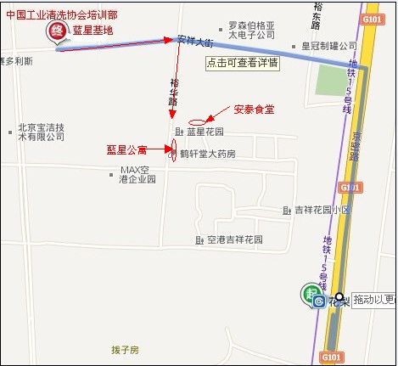
中国工业清洗协会周边环境地图

蓝星公寓联系人电话：80477438,13436831734
中国工业清洗协会周边环境地图

蓝星公寓联系人电话：80477438,13436831734

